СОГЛАСОВАНО  Председатель родительского комитета  Протокол №3  от 31.07.2020 г. | ПРИНЯТО  На заседании Педагогического совета  Протокол №12  от 28.08.2020 г. | УТВЕРЖДАЮ  Директор школы  __________ Е.В.Шаталов  Приказ №113-ОД от 14 августа 2020 г.

ПОЛОЖЕНИЕ О ПОРЯДКЕ ПРОВЕДЕНИЯ МЕРОПРИЯТИЙ ПО РОДИТЕЛЬСКОМУ КОНТРОЛЮ ЗА ОРГАНИЗАЦИЕЙ ГОРЯЧЕГО ПИТАНИЯ В МБОУ СОШ №189

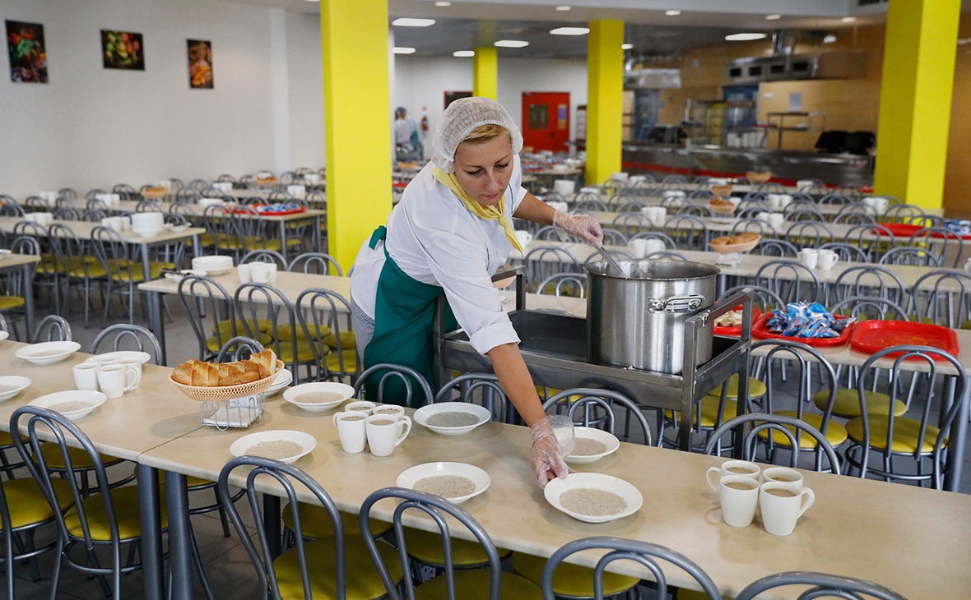

2020 г.
ЦЕЛЬ:

- Создание психологически комфортных условий, способствующих укреплению здоровья, формированию навыков этикета питания.

Основные задачи по организации питания:

- Создание благоприятных условий для организации рационального питания обучающихся, формирование правильного здорового рациона питания.

- Укрепление и модернизация материальной базы помещений пищеблока школы.

- Повышение культуры и этикета питания в общественном месте.
- Обеспечение санитарно-гигиенической безопасности питания.
- Проведение систематической разъяснительной работы среди родителей (законных представителей) и обучающихся о необходимости горячего питания и приготовленной еды на пароконвектомате.
- Организационно-аналитическая работа, информационное обеспечение

Основные мероприятия | Сроки | Исполнители
1.Назначение ответственных за | до 17. 08. 2020 г. | Директор школы- Шаталов Е.В.
организацию горячего питания.
2.Проведение мониторинга по охвату | Ежемесячно | Представитель
питания обучающихся. |  | родительского
 |  | комитета Уткина А.В., заместитель директора по УВР – Мангирова М.В.
3. Организационное совещание — порядок | Сентябрь | Заместитель директора по УВР
приема обучающимися завтраков; оформление |  | Сенаторова Н.М., классные руководители
льготного питания; график дежурств и
обязанности дежурного учителя.
4. Совещание при директоре школы | Ноябрь | Директор школы.
«Организация питания обучающихся школы» | Январь
по вопросам: | Апрель
- охват обучающихся горячим питанием | Июнь
- соблюдение санитарно - гигиенических
требований
- профилактика инфекционных
заболеваний.
5. Организация работы школьной | В течение | Комиссия по питанию
комиссии по питанию (обучающиеся, | года | Совет школы
педагоги, родители).
6. Осуществление ежедневного контроля | В течение | Бракеражная комиссия
за работой столовой администрацией | года
школы, проведение целевых тематических
проверок.
7.Оформление стендов в столовой и классных уголках: «Информация по | Сентябрь- | Повар школьной столовой  Классные руководители
питанию», «Поговорим о правильном | декабрь
питании»

- Методическое обеспечение

Основные мероприятия | Сроки | Исполнители
1 . Организация консультаций для | В течение | Заместитель
классных руководителей 1-4, 5-11 | года | Директора Хромов В.М., классные
классов: |  | руководители
этикет поведения обучающихся во время
приема пищи, соблюдение санитарно-
гигиенических требований;
организация горячего питания - залог
сохранения здоровья.
2. Обобщение и распространение | В течение | Комиссия по питанию
положительного опыта по вопросам | года
организации и развития школьного
питания, внедрению новых форм
обслуживания обучающихся
3 Включение в программу «Риторика» специальных уроков, повышающих этикет поведения в общественном месте. | В течение | Учителя русского языка
 | года
4.Продолжение выполнения школьной программы в начальных классах «Мы за правильное питание». | В течение | Учителя начальных классов
 | года

- Организация работы по улучшению материально-технической

базы столовой, расширению сферы услуг для обучающихся и их
родителей

Основные мероприятия |  | Сроки | Исполнители
1. | Эстетическое оформление столовой | В течение | Комбинат питания «Лесонал»
 |  | года
2. | Разработка новых блюд и в течение | В течение | Повар
года, их внедрение в систему школьного |  | года | Комиссия по
питания |  |  | питанию

4.Работа по воспитанию культуры питания, этикету поведения в общественном месте, пропаганде здорового образа жизни среди обучающихся
Основные мероприятия | Сроки | Ответственные
1. Проведение классных часов по темам: | Сентябрь
«Режим дня и его значение». | Октябрь
«Культура приема пищи».
«Острые кишечные заболевания и их | Январь | Классные
профилактика». | Февраль | руководители, медицинские работники школы
«Чтоб здоровым стать ты мог, пей скорей | Март
фруктовый сок» | Апрель
«Что мы едим»
«Вредные продукты».
2. Конкурс газет среди обучающихся 1-4 классов | Ноябрь | Классные
«О вкусной и здоровой пище» |  | руководители
3. Анкетирование обучающихся: |  | Классные
Школьное питание: качество и | декабрь | руководители,
разнообразие обедов | апрель
4 . Конкурс фотографий, рисунков, рецептов | апрель | Классные
«Любимое блюдо нашей семьи» |  | руководители
(1-8 классы) |  | Балачевская И.В.- учитель ИЗО
5. Воспитание культуры питания и | В течение | Учителя-
здорового образа жизни средствами | года | предметники,
учебных предметов: окружающий мир, |  | классные
биология, химия, ОБЖ, технология, |  | руководители,
физическая культура, русский язык,
Немецкий язык. (1-9 классы)
6. Анкетирование родителей «Ваши | Май | Совет школы
предложения по развитию школьного
питания»

- Работа по воспитанию культуры питания, пропаганде здорового
образа жизни среди родителей обучающихся

Основные мероприятия | Сроки | Исполнители
1 . Проведение родительских собраний по | Сентябрь | Классные
темам: | Октябрь | Руководители  Директор школы
- Совместная работа семьи и школы по | Май
формированию здорового образа жизни
дома. Питание обучающихся.
- Профилактика желудочно-кишечных
заболеваний, инфекционных, простудных
заболеваний.
- Итоги медицинских осмотров обучающихся
2. Родительский лекторий «Здоровье | Февраль | Директор школы
вашей семьи»
3. Встреча врача с родителями | Октябрь | Классные
- «Личная гигиена ребенка» |  | руководители
5. Анкетирование родителей «Ваши | сентябрь, | Классные
предложения на новый учебный год по | декабрь, | руководители ,
развитию школьного питания» | март, апрель

- Ожидаемые результаты реализации Программы
- Пакет документов по организации школьного питания.

- Обеспечение детей и подростков питанием, соответствующим возрастным физиологическим потребностям в пищевых веществах и энергии, принципам рационального и сбалансированного питания.

- Обеспечение доступности школьного питания.
- Гарантированное качество и безопасность питания и пищевых продуктов, используемых в питании.

- Предупреждение (профилактика) среди детей и подростков инфекционных и неинфекционных заболеваний, связанных с фактором питания.

6. Приведение материально-технической базы школьной столовой
- соответствие с современными разработками и технологиями.
  - Пропаганда принципов здорового и полноценного питания.
  - Организация образовательно-разъяснительной работы по вопросам здорового питания.

  - Совершенствование системы финансирования школьного питания; оптимизация затрат, включая бюджетные дотации.

10.Улучшение здоровья школьников благодаря повышению качества школьного питания.

